实验2 Rose基本操作

Rose模型（由各种模型元素组成）都保存在一个扩展名为.mdl的文件中。

1、保存模型文件
1）启动Rational Rose。
开始→所有程序→Rational Software→Rational Rose Enterprise Edition，如图1-1所示。
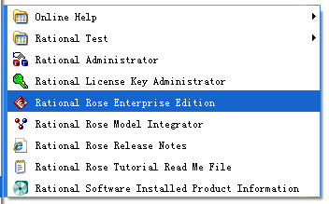
图1-1启动Rational Rose

2）、系统弹出Create new Model对话框，如图1-2所示，
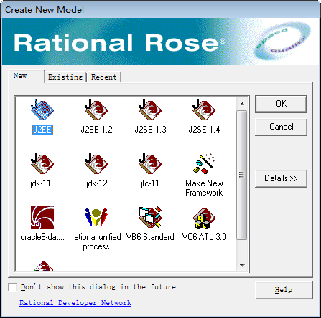
图1-2 Create new Model对话框
3）单击Cancel按钮。进入Rational Rose主界面，如图1-3所示

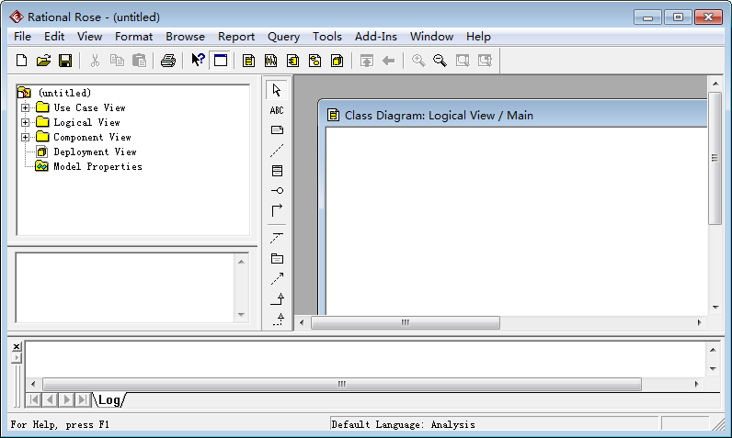
图1-3 Rational Rose主界面

4、打开Save As对话框。从菜单栏选择【file→Save】，如图1-4所示。

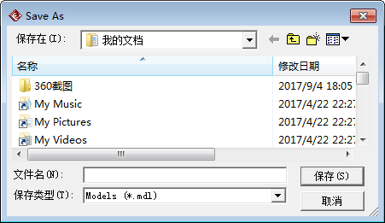
图1-4 Save As对话框

5、给模型文件命名。采用“学号+姓名+实验编号”的格式，如20182236+李自成+实验1，如图1-5所示。

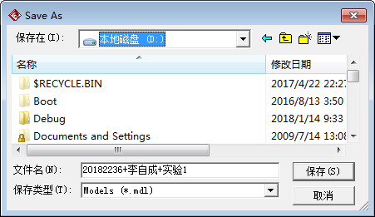
图1-5 模型文件命名

输入模型文件名后，点击”保存”按钮，就将模型文件保存在D盘的根目录下了。

2. 环境简介

2.1 Rational Rose可视化环境组成

Rose界面包括五个主要的窗口,它们是浏览器窗口、文档窗口、模型图窗口、日志窗口和规范窗口。见图2-1。
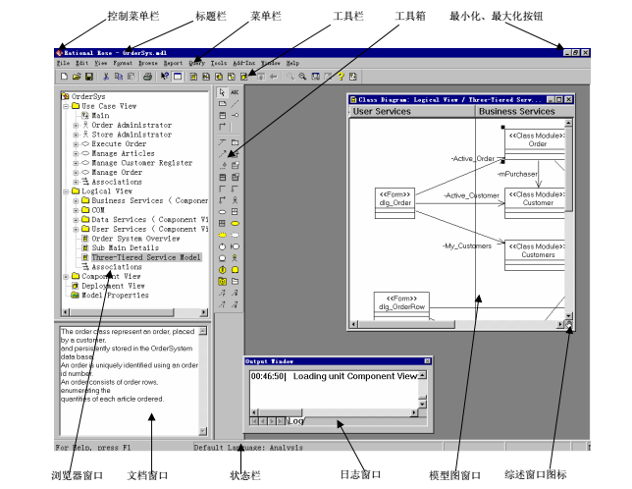
图2-1：Rose主界面
- 浏览器窗口：用于在模型中迅速漫游。
- 文档窗口：用于查看或更新模型元素的文档。
- 模型图窗口：编辑和显示模型图。
- 日志窗口：用于查看错误信息和报告各个命令的结果。
- 工具栏：与打开的模型图窗口无关，包含一系列可以简化，常用操作的图标，如创建新模型、保存模型等。
- 工具箱： 包含适用于当前模型图的工具，每种模型图都有自己的工具箱。工具箱中的工具与当前模型图窗口中的模型种类保持一种对应关系。

2.2浏览器窗口
浏览器窗口是层次结构。所有的模型元素都会浏览器窗口中显示，如参与者、用例、类、组件等等。Rose浏览器窗口见图2-2。
浏览器中包含四个视图，分别是：Use Case view、Logical view、Component view和Deployment view。
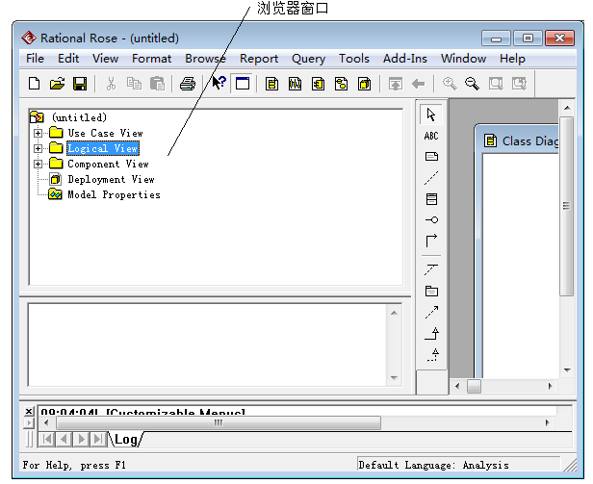
图2-2：Rose浏览器窗口

2.3模型图窗口
在图2-3所示的模型图窗口中，显示了Logical view下的一个类图（类图名是：main）。
下面我们在Logical view下，创建三个类，分别是：People、Student和Teacher。
创建People类的步骤如下：
1）在浏览器窗口中，单击Logical view文本，如图2-3所示，
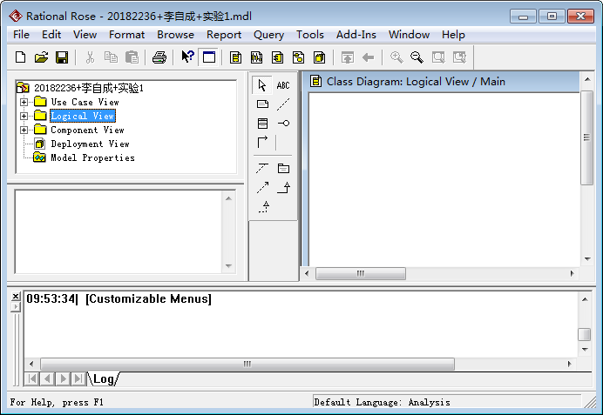
图2-3 光标置于Logical view文本上

2）右击Logical view，弹出快捷菜单，选择:New→Class,系统自动创建一个项目：<<>>NewClass，如图2-4所示。

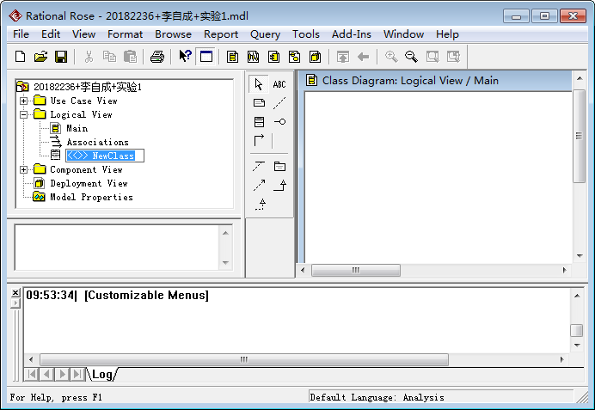
图2-4 创建类
3）将项目名改为：People。这样，就建立了一个People类，如图2-5所示。

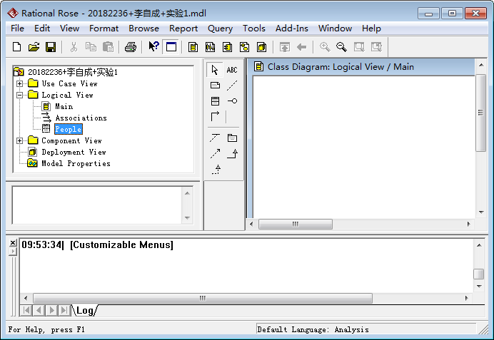
图2-5 类People类

重复上面1-3步，分别建立类Student和Teacher,如图2-6所示。

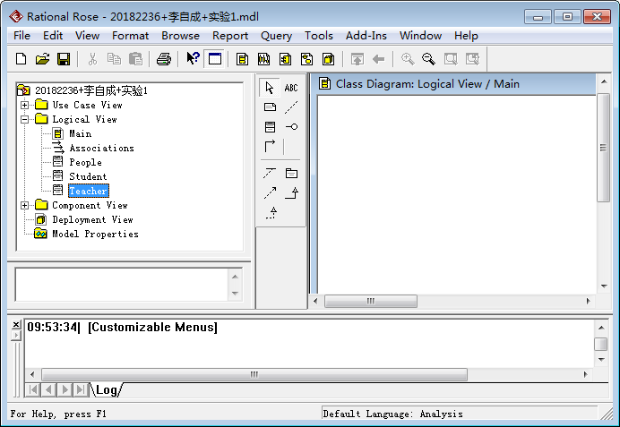
图2-6 创建People、Student和Teacher类

在Logical view下面已经有一个名字是main的类图（称为主类图，这个主类图中还没有任何类），双击main后，则main类图就在右边的模型窗口上打开,如图2-7所示（系统可能一开始就自动打开了main类图）
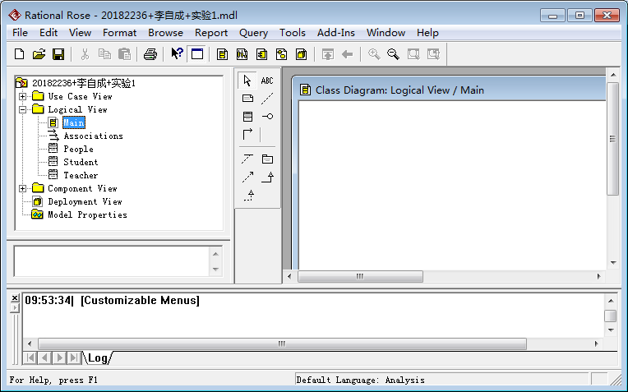
图2-7在模型窗口中打开了Main类图

现在，将People、Student和Teacher拖入Main类图中的步骤如下：
1）用鼠标点击浏览器窗口中的People
2）按下鼠标左键（不要松手），将People拖入Main类图中。
重复上面1-2步骤，分别将Student和Teacher拖入Main类图中,如图2-8所示。

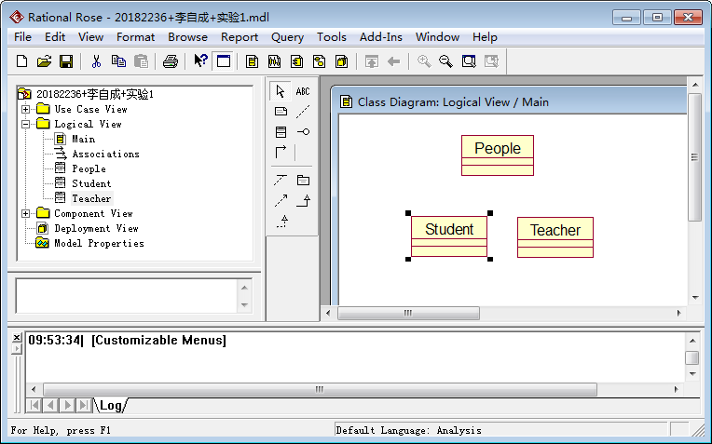
图2-8 People、Student和Teacher拖入Main

下面，绘制类之间的关系：
- 在工具箱中，单击泛化按钮，如图2-9所示，
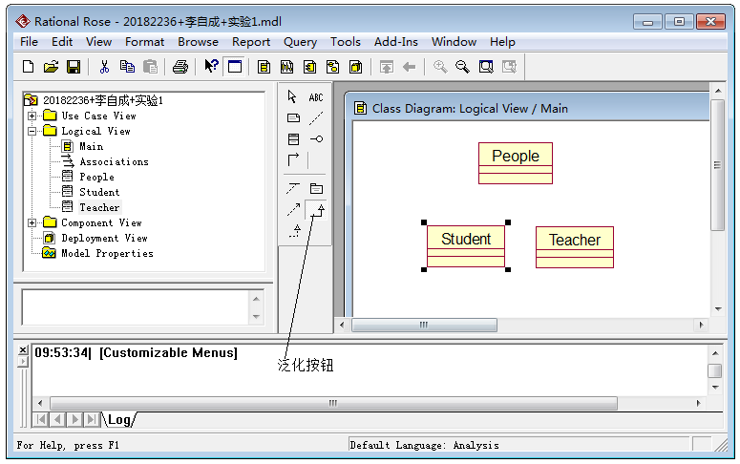
图2-9 选择泛化按钮

- 在Student图标上压下左键（不要松手），拖动鼠标到People图标上，然后松开鼠标，如图2-10所示。

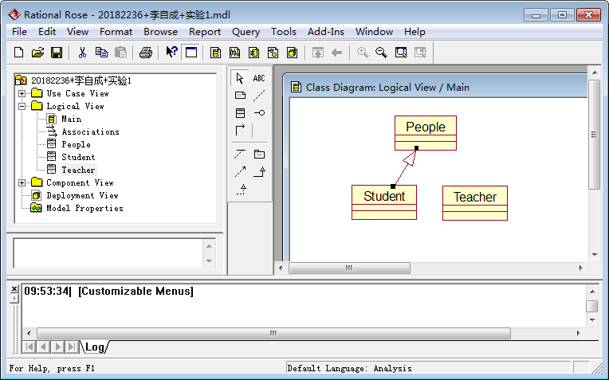

如图2-10 绘制Student与People的关系

同理，重复上面1-2步骤，绘制Teacher与People之间的关系。如图2-11所示。

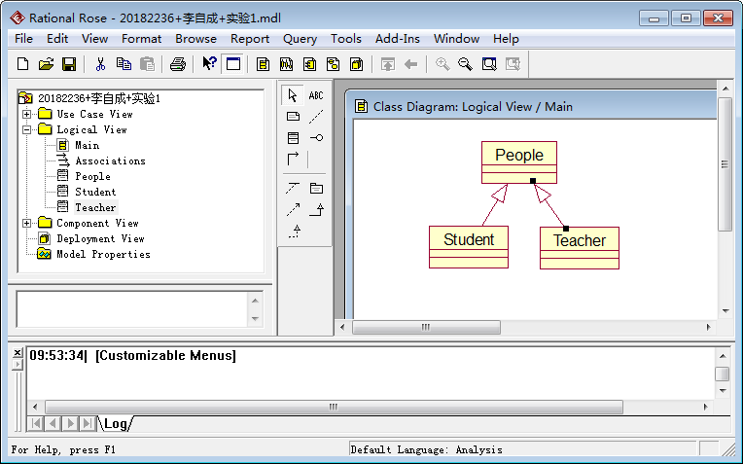

图2-11绘制Teacher与People的关系

如果在模型图中，修改了模型元素，则，浏览器窗口中对应的元素也跟着变化，反之，在浏览器窗口中，修改某个模型元素后，则，模型图中相应的模型元素也自动更新。这就保证了浏览器窗口中显示的模型元素与在模型图中显示的模型元素的一致性。

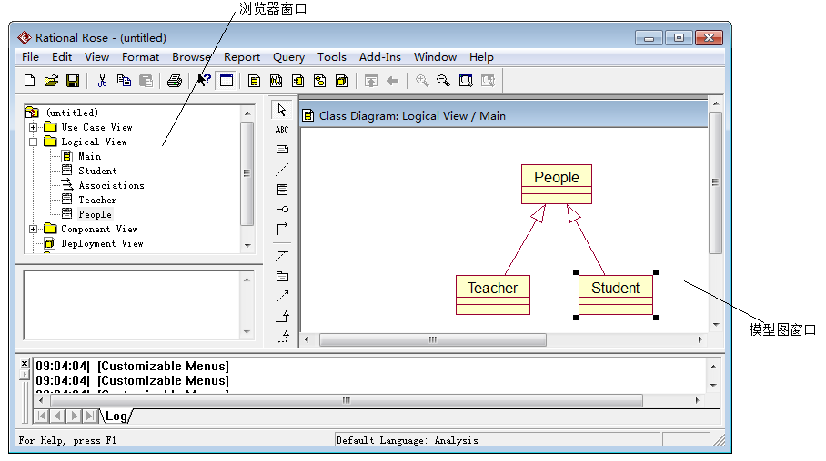
图2-12：模型图窗口
模型图中包含的元素有类、逻辑包、对象、操作、构件包、构件、处理器、设备以及它们之间的关系。

2.4文档窗口和日志窗口
文档窗口用来描述模型元素、关系、角色、约束、目的以及模型元素基本行为等信息。 文档窗口中输入的一切信息，都将显示为生成的代码中的说明语句。
日志窗口显示按时间顺序执行某些命令和操作、显示应用程序的进展情况、结果和错误。
图2-13显示的文档窗口和日志窗口。
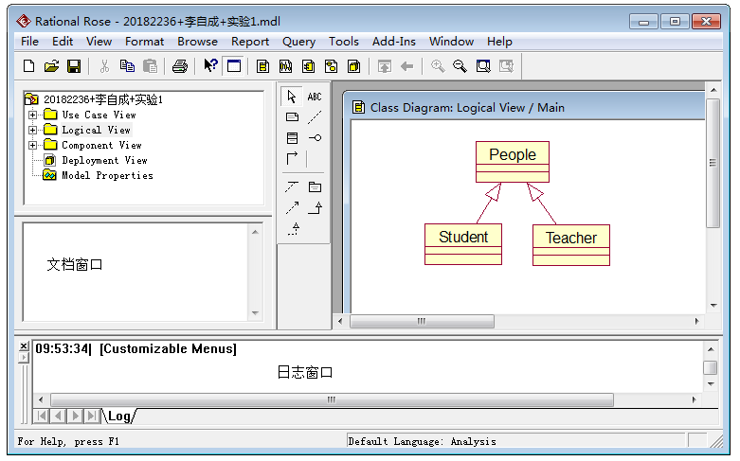
图2-13文档窗口和日志窗口

2.5 规范窗口
用于显示和修改模型元素的属性和关系，在浏览器窗口或者在模型图中，右击任何一个模型元素，弹出快捷菜单，选择：Open Specification,打开规范窗口。例如，右击Student图标，打开规范窗口，如图2-14所示。
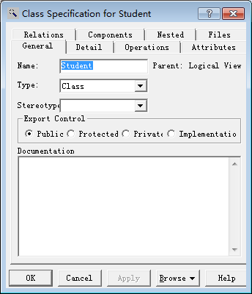
图2-14 规范窗口

2.6 Rose模型的导出和导入
1）导出模型或者模型元素到Petal文件中

导出模型的步骤：
（1） 选择菜单File→Export Model，打开导出模型对话框，如图2-15所示

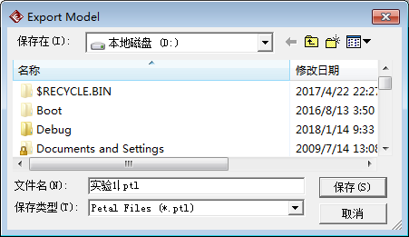
图2-15 Export Model对话框

（2）将导出模型保存到文件”实验1.ptl”中。
（3）点击”保存”按钮，完成了模型导出。

2）将Petal文件导入到Rational Rose中

将文件”实验1.ptl”导入到Rational Rose中。
步骤：
（1）选择菜单File→Import ，打开导入模型对话框，如图2-16所示
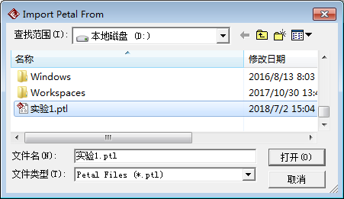
图2-16 Import petal From对话框

（2）选择要导入的模型文件，如，实验1.ptl
(3)点击”打开”,这样，将模型文件” 实验1.ptl”导入到Rational Rose中。

